Город энергетиков без тепловой энергии
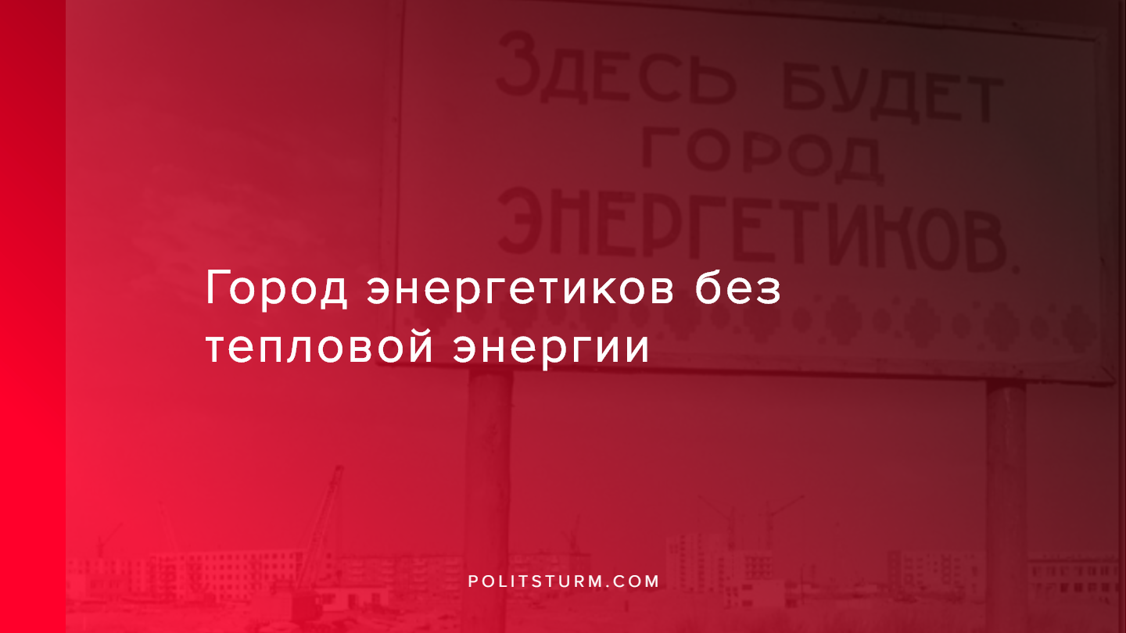

Оригинальная статья
2019-08-06
1 мин. на чтение

С первого августа город в Запорожской области Энергодар остался без горячего водоснабжения — причина долг в размере порядка 1 826 000 гривен.
Городская власть Энергодара вынесет на рассмотрение сессии городского совета вопрос предоставления КП «Тепловодоканал» финансовой поддержки в размере 10 млн грн.
Если депутаты проект поддержат, то в кратчайшие сроки должен решиться вопрос погашения задолженности по выплате заработной платы на коммунальных предприятиях города. Кроме этого, будет усилена работа с населением по погашению долгов за предоставленные услуги.
Город Энергодар был заложен как город энергетиков в 1970 году. В нем должны были проживать люди составляющие персонал Запорожской ТЭЦ и Запорожской АЭС, суммарная электрическая мощность которых 9.5 гигаватт электроэнергии, а также примерно 30 гигаватт тепла. Именно это тепло и покупает коммунальное предприятие «Тепловодоканал» для снабжения города теплом. Казалось бы, при наличии двух серьезных теплогенераторов и причем избыточных (объем бассейна охладителя западнее города можно оценить по спутниковым снимкам) в городе, проблемы дальней транспортировки в городе нет и не должно быть проблем с горячей водой. Но капитализм оставил сапожника без сапог — уже в городе были волнения связанные с ростом тарифов на теплоснабжение, жители даже блокировали городской совет.
Жители, среди которых много энергетиков, прекрасно понимают абсурдность новых тарифов за горячую воду которая в новом тарифе равна 125.76 гривен за кубометр (для сравнения в Харькове горячая вода стоит 86.32 кубический метр).
Само предприятие «Тепловодоканал» имеет историю долгов фактически с момента своего основания, а также фигурирует в криминальном деле связанным с закупкой насосов для водоснабжения по завышенным ценам. Уже не подобные ли махинации предлагает оплачивать жителям города «Тепловодоканал» когда поднимает тарифы?
Некогда советский город энергетиков где в принципе можно легко и дешево согреваться избыточным теплом энергетических объектов остался без горячей воды просто из-за жадности городской власти и бизнеса погрязших в коррупции. Сколько еще фирм прокладок и посредников в вопросах водоснабжения, а также различных растрат должны оплачивать трудящиеся города чтобы получить тепло? А все от того что теплосеть по настоящему не принадлежит им. Трудящемуся, с технической точки зрения, понятно что там все просто и дешево, но капиталисту надо чтоб было сложно, мономопольно и дорого.
Ссылки:
1. https://telegraf.com.ua/ukraina/mestnyiy/5115195-energodar-otklyuchen-ot-goryachey-vodyi.html
2. https://en-media.tv/energodar/
3. http://rost-info.com.ua/публикации/зачем-в-энергодаре-снова-создали-теп.html
4. http://venergodare.info/zhiteli-energodara-zablokirovali-gorsovet-mer-obzvanivaet-deputatov-video/
5. https://en-media.tv/novue-tarifu-na-vody/
6. https://www.hts.kharkov.ua/KPHTS_v2_public_info_tarify.php
7. https://opendatabot.ua/court/83142067-f66f360dabd67daaf759af7c49592e0e
8. https://opendatabot.ua/court/82230545-9417cda89aa5735c1a711063d98f0119

Оригинальная статья

